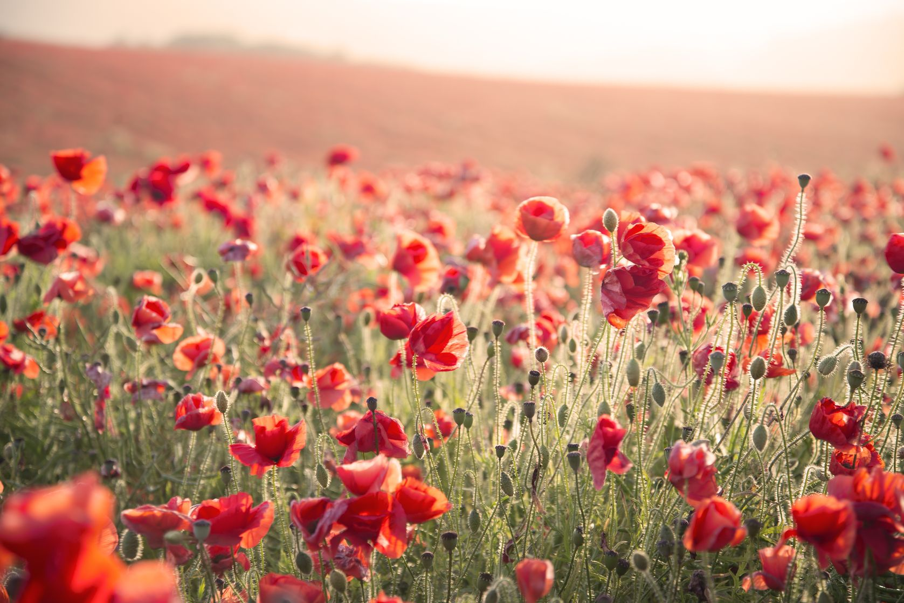

Винные выходные в Армении

3ночи/4 дня

День 1 - Прибытие, трансфер в гостиницу
Day 2- Обзорный тур по Еревану-музей истории вина- винодельня Ван Арди (экскурсия и дегустация)
Day 3 - Ереван Хор Вирап- пищера Арени 1- винодельня Старый Арени- монатырь Нораванк
Day 4- Трансфер в аэропорт. Вылет в Киев.

Подробная программа День 1
Прибытие, трансфер в гостиницу, свободное время
Ночлег: гостиница в Ереване

День 2
Сегодня вас ждет экскурсия по Еревану - древней столице Армении. Во время экскурсии по городу вы посетите Каскад, театр оперы и балета, проспект Маштоца и площадь
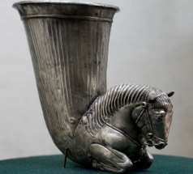
Республики. Несмотря на многолетнюю историю, тут пересекаются и существуют в гармонии современность и прошлое. Этому свидетельствует
дух, которым наполнен город. Новые здания, монументы, фонтаны, памятники и парки
соседствуют с архитектурой вековой давности и вместе дополняют образ Еревана, а сама проекция города напоминающая «солнечные лучи», располагает к
долгим пешим прогулкам,
которые не утомляют.Экскурсия продолжится в музее Эребуни. Крепость Эребуни был построен в 782 днэ урартским царем Аргити 1-им . Считается, что само название Ереван произошло от слова Эребуни.
Дальше держим путь в музей истории вина в регионе Арагацотн. Здесь у вас будет возможность совершить путешествие во времени, в многовековую историю и культуру виноделия Армении. А после экскурсии вы ознакомитесь с новейшими технологиями виноделия и будете дегустировать разные виды армянского вина.
Ночлег: гостиница в Ереване
Питание: завтрак, ужин

День 3

Первая остановка будет в монастыре Хор Вирап, откуда открывается великолепный вид на гору Арарат.На въезде в село Арени можно посетить
древнейшую винодельню в пещере, где с 2007 года проводятся раскопки 12 археологическими институтами
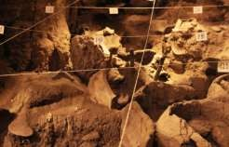
из 9 стран мира.

Находки в пещере Арени-1, по мнению археологов, являются старейшими известными свидетельствами производства вина в мире и относятся к IV
тысячелетию до нашей эры.
Экскурсия продолжится в винодельне Тринити, где вас ждет дегустацией 3 вин с сыром местного производства и лавашем.
Полюбовавшись монастырем Нораванк и каньоном Гнишик, вы вернетесь в Ереван.

Ночлег: гостиница в Ереване
Питание: завтрак, обед

День 4
Трансфер в аэропорт, вылет в Киев

Стоимость на человека (мин. количество 2чел)

Гостиница  /Размещение | 3* гостиница | 4* гостиница
SNGL | 455 $ | 600 $
DBL | 380 $ | 457 $

Стоимость включает:
- Гостиничное проживание на 3 ночи на базе завтраков
- Транспортное обслуживание тура
- Трансфер из/в аэропорт
- Услуги профессионального русскоязычного гида
- Входной билеты (музей истории вина, винодельня Ван Арди, пищера Арени 1, винодельня в Арени)
- Дегустация вин
- 1 обед, 1 ужин

Стоимость не включает:
- Обеды и ужины не указанные в программе
- Авиа билеты
- Чаевые
- Личные расходы

